**ÖZET DEĞERLENDİRME – 2023/2022**



2023 yılı Ocak-Eylül döneminde toplam üretim **yüzde 12,** otomobil üretimi bir önceki yılın aynı dönemine göre **yüzde 21** arttı. Bu dönemde, toplam üretim 1 milyon 74 bin 155 adet, otomobil üretimi ise 687 bin 817 adet düzeyinde gerçekleşti.

2023 yılı Ocak-Eylül döneminde toplam pazar geçen yılın aynı dönemine göre **yüzde 63** artarak 894 bin 663 adet düzeyinde gerçekleşti. Bu dönemde otomobil pazarı ise **yüzde 67** oranındaarttı ve 666 bin 890 adet olarak gerçekleşti.

Ticari araç grubunda, 2023 yılı Ocak-Eylül döneminde üretim **yüzde 1**,hafif ticari araç grubunda **yüzde 4** azalırken, ağır ticari araç grubunda **yüzde 26** arttı. Ocak-Eylül dönemine göre ticari araç pazarı **yüzde 51**, ağır ticari araç pazarı **yüzde 28** ve hafif ticari araç pazarı **yüzde 57** arttı.

2023 yılı Ocak-Eylül döneminde bir önceki yılın aynı dönemine göre, toplam otomotiv ihracatı adet bazında **yüzde 7** oranında, otomobil ihracatı ise **yüzde 20** oranında arttı. Bu dönemde, toplam otomotiv ihracatı 733 bin 956 adet, otomobil ihracatı ise 473 bin 850 adet düzeyinde gerçekleşti.

2023 yılı Ocak-Eylül döneminde bir önceki yılın aynı dönemine göre, toplam otomotiv ihracatı Dolar bazında **yüzde 16**, Euro bazında geçen yılın aynı dönemine göre **yüzde 14** arttı. Bu dönemde toplam otomotiv ihracatı 26,2 Milyar $ olarak gerçekleşirken, otomobil ihracatı **yüzde 24** artarak 7,9 Milyar $ seviyesinde gerçekleşti. Euro bazında otomobil ihracatı ise **yüzde 21** artarak 7,3 Milyar € seviyesinde gerçekleşti.

**OTOMOTİV SANAYİİ 2023 YILI EYLÜL SONUÇLARI**

ÜRETİM

* 2023 yılı Ocak-Eylül döneminde, önceki yılın aynı dönemine göre **yüzde 12** oranında artarak toplam 1 milyon 74 bin 155 adet taşıt aracı üretildi.

###### *2013-2023 Toplam ve Otomobil Üretim Gelişimi (Ocak-Eylül) (x1000)*

metin, çizgi, yazı tipi, ekran görüntüsü içeren bir resim

Açıklama otomatik olarak oluşturuldu

* 2023 yılı Ocak-Eylül döneminde traktör üretimi ile birlikte toplam üretim 1 milyon 117 bin 620 adet olarak gerçekleşti.
* 2022 yılına göre, yük ve yolcu taşıyan ticari araçlar üretimi, 2023 yılı Ocak-Eylül döneminde **yüzde 1** seviyesinde azalırken, ürün grubu bazında üretim:
  + Otobüste **yüzde 38**
  + Midibüste **yüzde 57**
  + Kamyonda **yüzde 21**
  + Minibüste **yüzde 14** oranlarında artarken,
  + Kamyonette **yüzde 6** seviyesinde azaldı.
* 2023 yılı Ocak-Eylül döneminde otomobil üretimi, 2022 yılına göre **yüzde 21** artarak 687 bin 817 adet düzeyinde gerçekleşti.

***2013-2023 Otomobil Üretim ve İhracat Gelişimi (Ocak-Eylül) (x1000)***

***metin, çizgi, öykü gelişim çizgisi; kumpas; grafiğini çıkarma, diyagram içeren bir resim

Açıklama otomatik olarak oluşturuldu***

* 2023 yılı Ocak-Eylül döneminde traktör üretimi **yüzde 25** oranında artarak 43 bin 465 adet oldu.

# *2013-2023 Traktör Üretim Gelişimi (Ocak-Eylül) (x1000)*

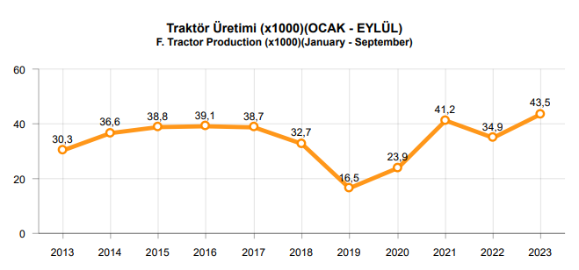

Ocak-Eylül döneminde kapasite kullanım oranları, hafif araçlarda (otomobil + hafif ticari araçlar) **yüzde 72**, kamyon grubunda **yüzde 91,** otobüs-midibüs grubunda **yüzde 51** ve traktörde **yüzde 76** olarak gerçekleşti. Ocak-Eylül döneminde Otomotiv Sanayiinin toplam kapasite kullanım oranı **yüzde 72** oldu.

PAZAR

* 2023 yılı Ocak-Eylül döneminde toplam satışlar 2022 yılı aynı dönemine **yüzde 63** oranında artarak 894 bin 663 adet seviyesinde gerçekleşti.

# *10 Yıllık Ortalama ve 2023/2022 Toplam Satışlar (Ocak-Eylül) (x1000)*

öykü gelişim çizgisi; kumpas; grafiğini çıkarma, çizgi, diyagram, ekran görüntüsü içeren bir resim

Açıklama otomatik olarak oluşturuldu

* 2023 yılı Ocak-Eylül döneminde otomobil satışları, 2022 yılı aynı dönemine göre **yüzde 67** oranında arttı ve 666 bin 890 adet oldu.

# *10 Yıllık Ortalama ve 2023/2022 Otomobil Satışları (Ocak-Eylül) (x1000)*

öykü gelişim çizgisi; kumpas; grafiğini çıkarma, diyagram, çizgi, ekran görüntüsü içeren bir resim

Açıklama otomatik olarak oluşturuldu

* 2023 yılı Ocak-Eylül döneminde otomobil pazarında ithalatın payı **yüzde 69** olarak gerçekleşti.
* 2023 yılı Ocak-Eylül döneminde geçen yılın aynı dönemine göre toplam otomobil satışları **yüzde 67**, ithal otomobil satışları **yüzde 87** veyerli otomobil satışları **yüzde 36** oranlarında arttı.

# *Otomobil Pazarında İthalatın Pazar Payı (%)*

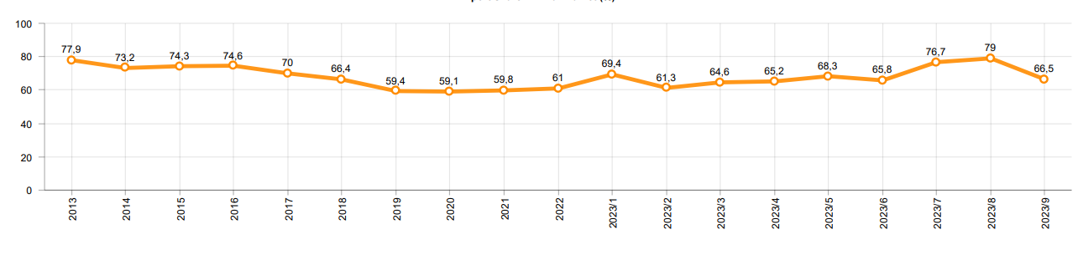

* 2023 yılı Ocak-Eylül döneminde **hafif ticari araç (minibüs + kamyonet)** pazarında ithalatın payı **yüzde 52** olarak gerçekleşti.
* 2023 yılı Ocak-Eylül döneminde geçen yılın aynı dönemine göre toplam hafif ticari araç satışları **yüzde 57,** yerli hafif ticari araç **yüzde 28** veithal hafif ticari araç satışları **yüzde 99** oranında arttı.

# *Hafif Ticari Araç Pazarında İthalatın Pazar Payı (%)*

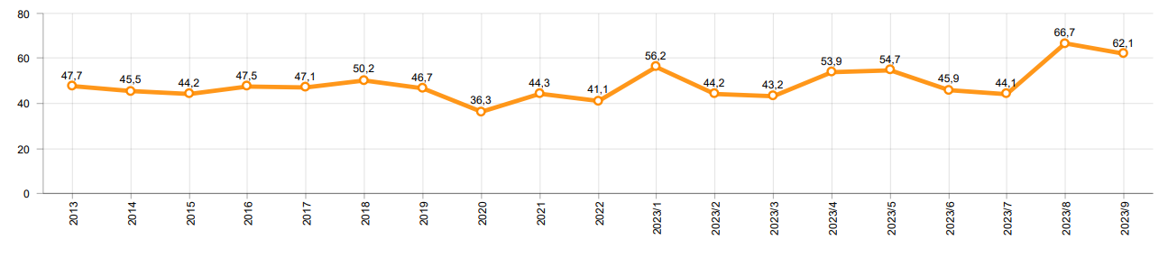

* 2023 yılı Ocak-Eylül döneminde; bir önceki yılın aynı dönemine göre **ağır ticari araç pazarı** **yüzde 25** artarak 37 bin 88 adet, **kamyon pazarı** **yüzde 28** artarak 33 bin 619 adet, **otobüs pazarı** **yüzde 21** oranında artarak bin 542 adet düzeyinde ve **midibüs pazarı** **yüzde 23** oranında artarak bin 927 adet düzeyinde gerçekleşti.
* Son 10 yıllık ortalamalara göre 2023 yılı Ocak-Eylül döneminde toplam pazar **yüzde 62,** otomobil pazarı **yüzde 63**,hafif ticari araç pazarı **yüzde 58** veağır ticari araç pazarı **yüzde 61** seviyesinde arttı.

|  |  |  |  |
| --- | --- | --- | --- |
| **Pazar** | **10 Yıllık Ortalama**  **(x1000)** | **2023**  **(x1000)** | **Değişim**  **%** |
| **Toplam** | 553,4 | 894,6 | **61,7** |
| **Otomobil** | 409,9 | 666,8 | **62,7** |
| **HTA** | 120,4 | 190,7 | **58,4** |
| **ATA** | 23,0 | 37,1 | **61,1** |

*Not: Yapılan kapsamlı veri analizi çerçevesinde, veri tabanımızdaki son 10 yıllık Ağır Ticari Araç Pazarı verileri Eylül2018 itibariyle revize edilmiştir.*

İHRACAT

* 2023 yılı Ocak-Eylül döneminde 473 bin 850 adedi otomobil olmak üzere, toplam üretimin yüzde 68’ini oluşturan 733 bin 956 adet taşıt ihraç edildi. 2023 yılı Ocak-Eylül döneminde gerçekleşen taşıt aracı ihracatı, 2022 yılı aynı dönemine göre **yüzde 7** arttı.
* Bu dönemde otomobil ihracatı bir önceki yılın aynı dönemine göre **yüzde 20** artarken, ticari araç ihracatı ise **yüzde 11** oranında azaldı. Traktör ihracatı ise 2022 yılına göre **yüzde 9** artarak 14 bin 462 adet olarak gerçekleşti.

***Taşıt Araçları İhracatı (Adet)***

***metin, ekran görüntüsü, sayı, numara, yazı tipi içeren bir resim

Açıklama otomatik olarak oluşturuldu***

* Uludağ İhracatçı Birlikleri (UİB) verilerine göre, 2023 yılı Ocak-Eylül döneminde toplam otomotiv ihracatı, 2022 yılına göre **yüzde 16** oranında artarak 26,2 milyar $ oldu. Euro bazında ise **yüzde 14** artarak 24,2 milyar € olarak gerçekleşti.
* Bu dönemde, dolar bazında ana sanayi ihracatı **yüzde 19** oranında, tedarik sanayi ihracatı da **yüzde 11** oranında arttı.

***Otomotiv Ana ve Tedarik Sanayi İhracatı (ABD $)***

*metin, ekran görüntüsü, sayı, numara, yazı tipi içeren bir resim

Açıklama otomatik olarak oluşturuldu*

*Kaynak: Uludağ İhracatçı Birlikleri. UİB tarafından OSD için özel olarak analiz edilen Otomotiv İhracatı kapsamında; UİB Türkiye Geneli Otomotiv Endüstrisi sınıflandırmasına kıyasla “Römork ve Yarı Römork” , “Tarım Traktörü” verileri dahil edilmekte; “Kullanılmış Araçlar” ,”İki Tekerlekli Taşıtlar”, “Demiryolu Taşıtları” hariç tutulmaktadır.*

* Türkiye İhracatçılar Meclisi verilerine göre, toplam otomotiv sanayi ihracatı, 2023 yılı Ocak-Eylül döneminde yüzde 16 pay ile sektörel ihracat sıralamasında birinci sırada yer aldı.

metin, ekran görüntüsü, sayı, numara, yazı tipi içeren bir resim

Açıklama otomatik olarak oluşturuldu

*Kaynak: TİM – Sektörel ihracat sıralaması ilk 10 sektör*